Imię i nazwisko………………………………. Klasa …… grupa 1
Zadanie1
Poniższy rysunek przedstawia schemat układu oddechowego. Jaki narząd określa nr:
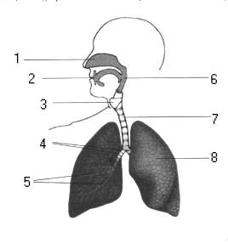
1…………………….
3………………………
4……………………….
0-3p.
Zadanie 2
Wykreśl w poniższych wyrażenia tak aby powstały zdania prawdziwe
Wdech to faza bierna/ czynna. W czasie wydechu przepona jest płaska/ wypukła. Ciśnienie powietrza w pęcherzykach płucnych w czasie wdechu jest mniejsze/ większe w porównaniu z ciśnieniem atmosferycznym. W czasie wydechu mięśnie międzyżebrowe się kurczą/ rozkurczają. 0-4p.
Zadanie 3
Głośnia zamyka wejście do krtani w czasie połykania pokarmu.
PRAWDA FAŁSZ 0-1p.

Zadanie 4
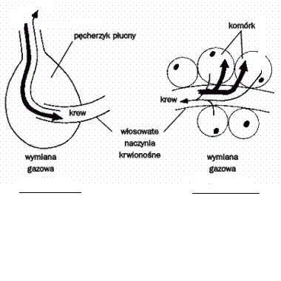
Wybierz i wpisz w miejsca wskazane : wymiana gazowa zewnętrzna, wymiana gazowa wewnętrzna, (pod rysunkami) dwutlenek węgla, tlen ( tam gdzie strzałki) 0-3p
Zadanie 5
Gdzie zachodzi i na czym polega oddychanie wewnątrzkomórkowe?
………………………………………………………………………………………………………………………………………………………………………………………………………………………………………………………………………………………………………………………………….. 0-3p.
Zadanie 6
Podaj 4 zasady, które mogą uchronić Cię przed zachorowaniem na choroby układu oddechowego
- ………………………………………………………
- ………………………………………………………..
- ……………………………………………………..
- ……………………………………………………… 0-4p.
Zadanie 7
Wyjaśnij zależność między wymianą gazową a oddychaniem komórkowym 0-2p
…………………………………………………………………
………………………………………………………………………..

